Miércoles
30
de Junio

2º de Secundaria
Historia

De la vida en el campo y en la ciudad

Aprendizaje esperado: Reconstruye las características de la vida diaria en diferentes ámbitos de la sociedad colonial que caracterizaron al Virreinato (rurales y urbanas; indígenas, españolas e interculturales).

Énfasis: Reconocer las diferencias en la vida cotidiana entre comunidades rurales y urbanas.

¿Qué vamos a aprender?

En la sesión de hoy reconocerás las diferencias en la vida cotidiana entre comunidades rurales y urbanas de la Nueva España.

¿Qué hacemos?

Relacionado con el tema de hoy, leerás un fragmento del segundo tomo de la colección “Historia de la vida cotidiana en México”. En él se narra cómo era el amanecer en la Ciudad de México durante el siglo XVII.

“Apenas despuntaba el alba, por las calzadas empezaba el tráfico de jinetes, recuas, carretas y hasta ganado […] Al mismo tiempo que por las acequias se deslizaban canoas y barcas que transportaban desde tierra firme el abasto cotidiano. A tan temprana hora, no sólo llegaban quienes venían a vender sus mercancías, sino también las cuadrillas de trabajadores indígenas de los pueblos comarcanos obligados a colaborar en las obras de beneficio público […]

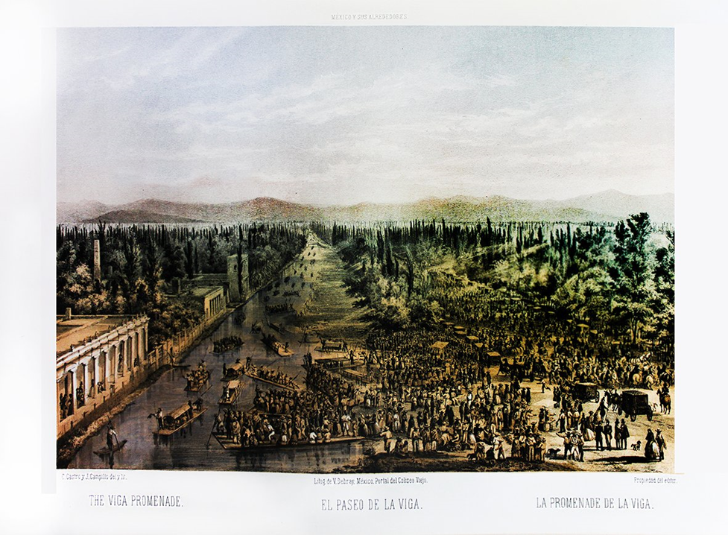

Los gritos y silbidos de los arrieros, animando a sus bestias, al internarse por las calles rumbo a la plaza, eran contestados por los ladridos de la multitud de perros que deambulaba por la ciudad. Ruidos que acababan sofocados por el sonoro tañido de las campanas de la catedral y de los cada año más numerosos templos. El amanecer se anunciaba con el toque del avemaría o del ángelus y, poco después, empezaban las tres llamadas para convocar a los fieles a participar en las misas matutinas, celebraciones litúrgicas a las que acudían los devotos antes del desayuno, para poder recibir la eucaristía.

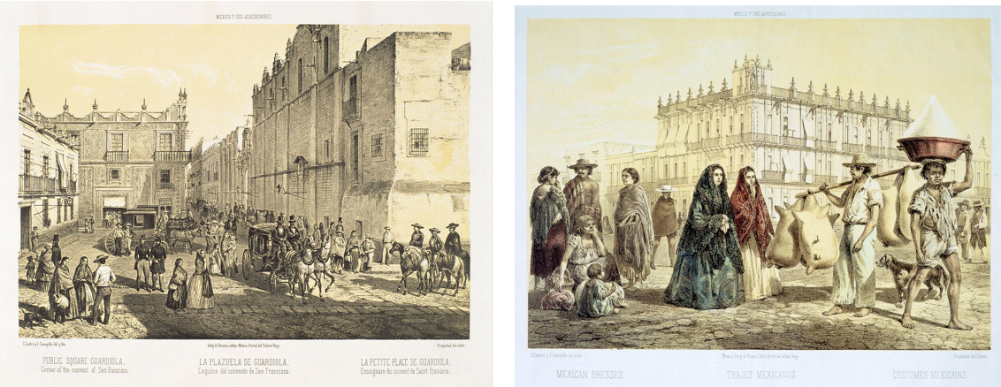

En seguida, el toque del reloj de la Audiencia señalaba el inicio de las actividades oficiales que daban comienzo a las siete en los meses de abril a septiembre y a las ocho de octubre a marzo, es decir, según se tratara de horario de verano o de invierno. A lo largo de la mañana, acudían los litigantes a presentar sus causas, armados con prolijos expedientes.
Se abrían los portones de los conventos y grupos de religiosos salían apresurados, mientras iban llegando los primeros solicitantes de limosnas.

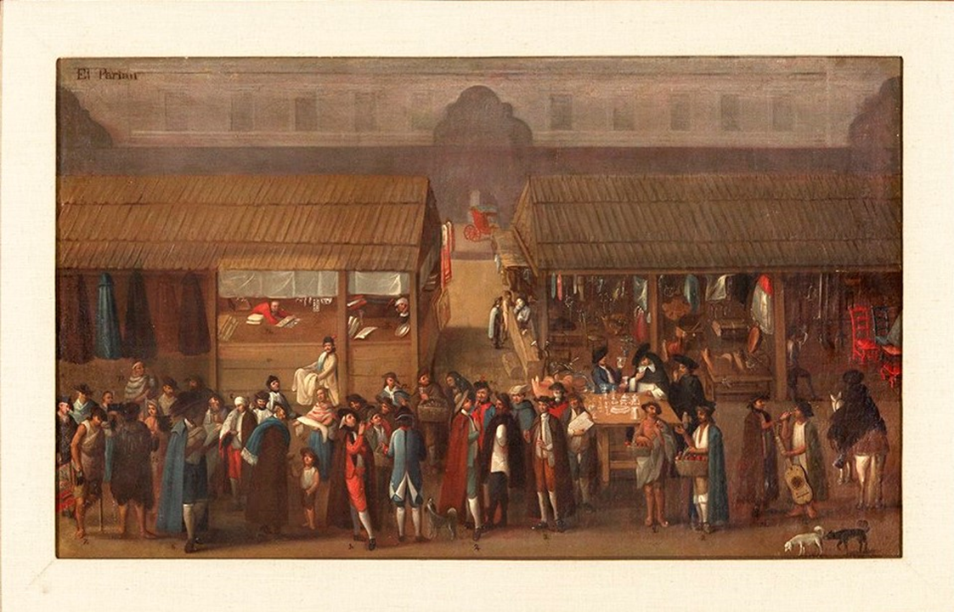

Los comerciantes de la plaza aparecían entre las tablas y petates de sus propios puestos, donde algunos pernoctaban; se encendían los anafres de los expendios de comida, y los aguadores llenaban en los surtidores de las fuentes sus tinajas. En medio de aquel ruinoso trajín […] al terminar la misa en catedral, llegaban los primeros compradores, piadosos comulgantes en busca de un jarro de atole o chocolate para reponerse del ayuno, sirvientes de familias adineradas y amas de casa de condición modesta en busca del recaudo necesario para preparar la comida del día. Entonces se abrían los cajones, las tiendas y los talleres de los portales, y la animación de la plaza se comunicaba al resto de la ciudad.”

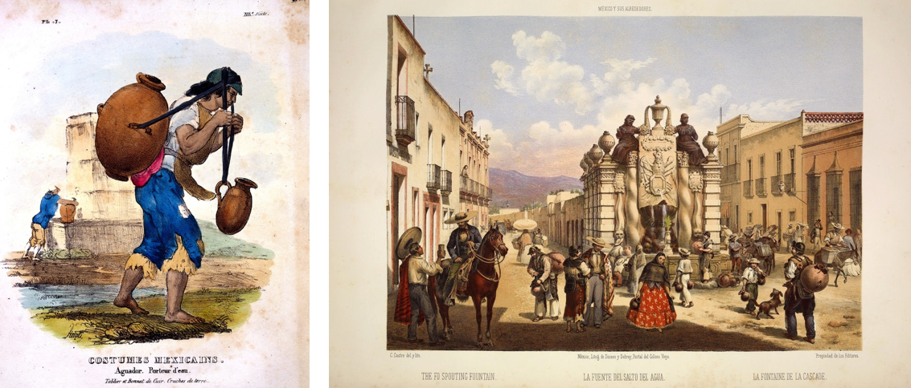

Si bien este texto hace referencia a la rutina de la Ciudad de México, capital de la Nueva España, no es difícil imaginar que en Guanajuato, Guadalajara, Puebla o Mérida, así como en el resto de las ciudades novohispanas, la rutina siguiera más o menos el mismo proceso.

Estas expresiones de la vida cotidiana las conocemos actualmente gracias a que hasta nuestros días han llegado una gran cantidad de fuentes, entre las que podemos destacar las obras de varios viajeros europeos que recorrieron la Nueva España y plasmaron en sus relatos muchos episodios que nos permiten acercarnos a la forma en que vivían los hombres y mujeres de la Nueva España.

En ese proceso de revisión sería imposible no darnos cuenta de las similitudes y diferencias respecto a la vida de las personas en ámbitos urbanos y en ámbitos rurales, así como las diferencias que existían entre los diversos estratos sociales.

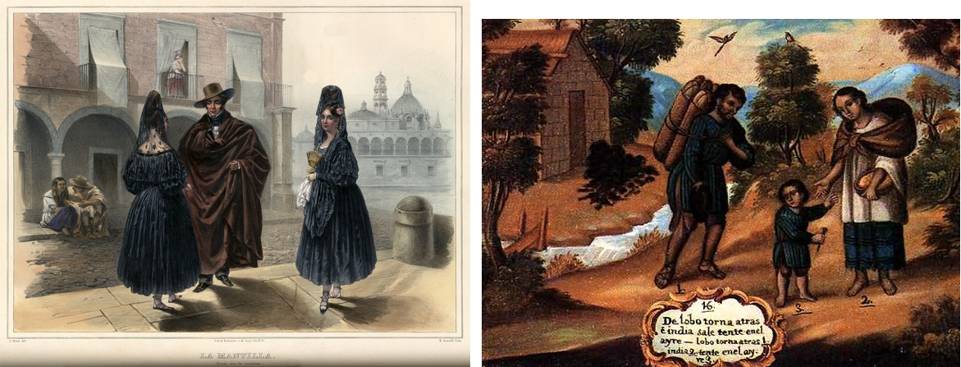

En sesiones anteriores ya se ha abordado el lugar y la importancia de las ciudades y el campo durante la Nueva España, ahora vas a poner tu atención en los elementos de la vida diaria que se mostraban parecidos o diferentes en ambos ámbitos.

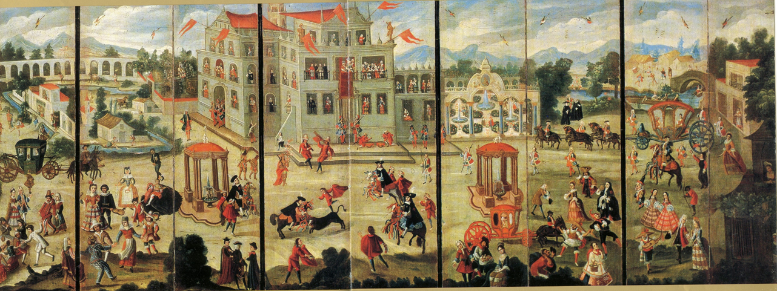

Como recordarás, la llegada de migrantes desde Europa trajo consigo la implementación de un modelo de ciudad basado en la cuadricula renacentista, es decir, las calles estaban organizadas en tablero de ajedrez. Por regla general, los centros urbanos estaban destinados para residencia de españoles y criollos. Sin embargo, con el paso de los años, la periferia se fue habitando de indios y castas, quienes en más de una ocasión incursionaron dentro de los espacios reservados a los españoles, ya fuera como vendedores, vagabundos y servidumbre.

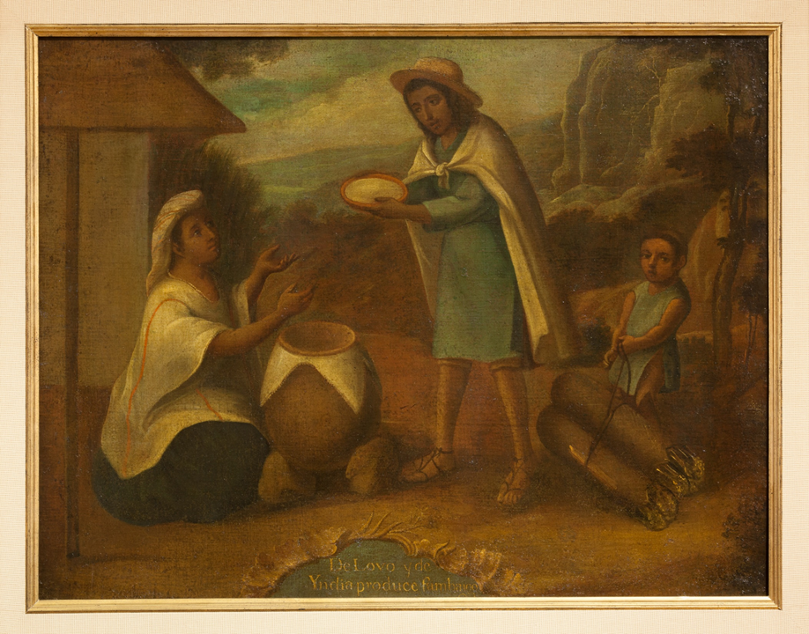

A pesar del considerable desarrollo de las villas y ciudades a lo largo del periodo virreinal, es necesario recordar que la mayor parte de la población novohispana era esencialmente rural y habitaba en pequeñas rancherías, pueblos y en las haciendas.

Dentro de este mundo rural, el elemento indígena siguió siendo el mayoritario, sin embargo, esto no implicó un aislamiento respecto a los otros grupos étnicos como las castas, los mestizos y los africanos. Asimismo, económicamente existía un fuerte vínculo entre el ámbito rural y el urbano, en tanto que las ciudades se convirtieron en los centros de consumo de gran parte de la producción rural. Al mismo tiempo, las ciudades se volvieron sitios de migración cuando las condiciones de campo se volvían precarias. A pesar de esta relación, las costumbres novohispanas cambiaban dependiendo del lugar en el que se asentaban sus habitantes.

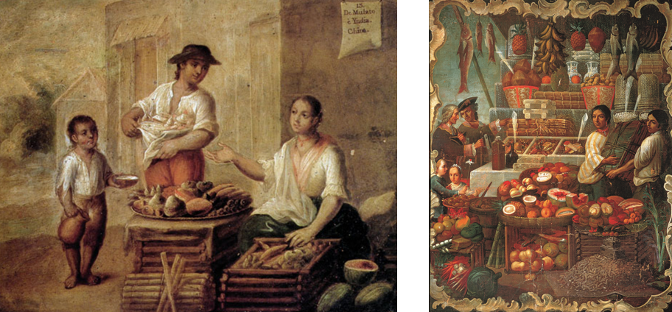

Por ejemplo, en las zonas más fronterizas de la Nueva España encontraríamos a los indígenas nómadas y seminómadas del norte, quienes, antes de ser asimilados a las costumbres españolas, mantenían sus viviendas de pieles durante sus desplazamientos, así como una pequeña vivienda más duradera que ocupaban cuando decidían permanecer cerca de alguna misión por algún tiempo.

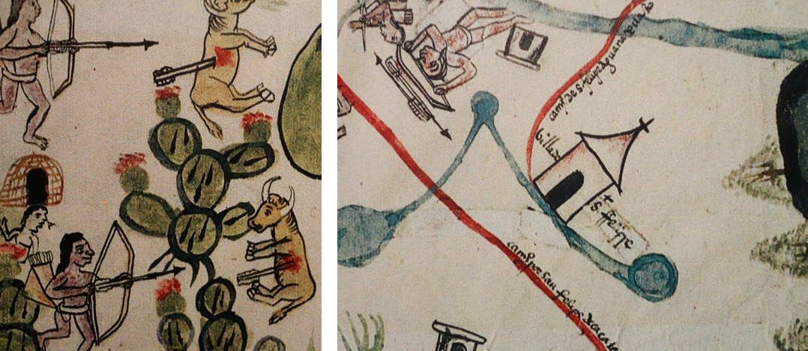

Por otro lado, los pueblos indígenas, ya integrados del centro y sur del territorio, solían construir sus casas de un solo piso, con suelo de tierra y con materiales accesibles como cañas y paja, en el caso de los grupos familiares más pobres, y adobe o barro en el caso de las familias más prosperas de la población. Estas casas solían estar rodeadas por un pequeño terreno que se utilizaba como corral y huerta, mientras que las milpas se localizaban afuera del pueblo. Era común que los animales compartieran espacio con las personas.

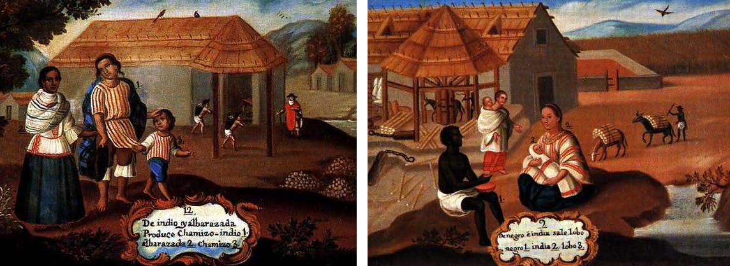

En el caso de los trabajadores que vivían en las haciendas, sus casas pertenecían al dueño de la plantación y solían estar agrupadas de manera mucho más estrecha. Sus casas o casillas no solían ser de grandes dimensiones, y también estaban hechas de materiales muy básicos.

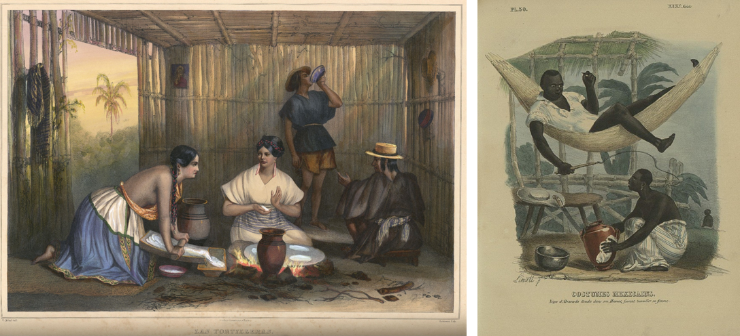

En ambos casos, de indígenas que vivieran en pueblos de indios o dentro de las haciendas, el mobiliario solía ser muy simple. Catres o petates para dormir sobre el mismo suelo o hamacas.

La residencia del hacendado solía estar construida de manera mucho más sólida y con mucho mayor espacio para las habitaciones. El mobiliario también sería de mejor calidad que el existente en casa de los trabajadores, aunque a veces menos refinado que el encontrado en los palacios urbanos.

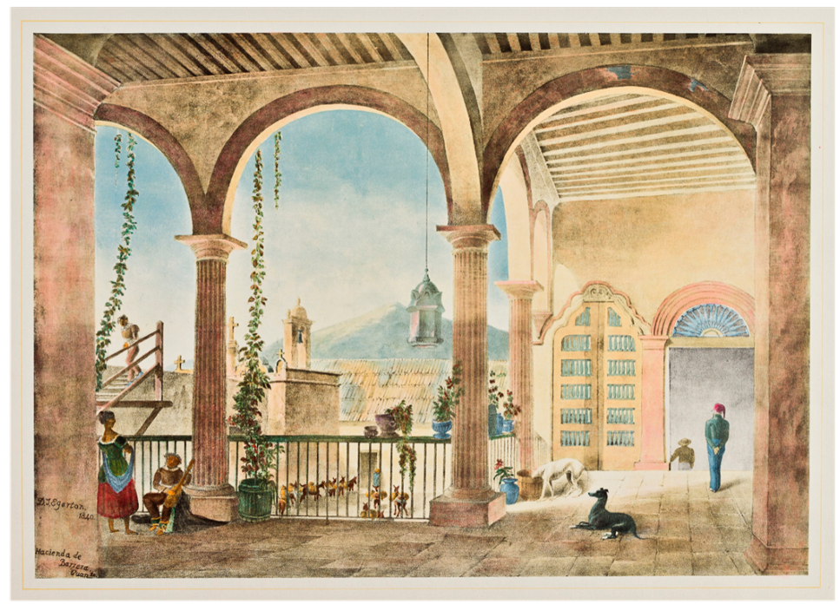

Por su parte, las casas en las ciudades dependían del estatus del habitante. En primer lugar, podemos mencionar las casas de los indígenas macehuales que vivían en los barrios de indios. Éstas tenían similitudes muy marcadas con las utilizadas por los campesinos, incluyendo el espacio para una pequeña huerta o un corral de animales. Su mobiliario también era muy básico.

Otro tipo de vivienda eran las llamadas accesorias, pequeños cuartos de un edificio construido de adobe o incluso de piedra, y que estaban alrededor de un patio o en la planta baja del edificio. Éstas se rentaban a familias para que vivieran en ellas. Éste era el tipo de vivienda que más se utilizaba en la época, y si bien algunas contaban con espacios separados para el dormitorio y la sala, la gran mayoría de la gente hacía su vida en la calle, las plazas o los patios. Las accesorias también se podían rentar para poner talleres o tiendas y que ahí mismo viviera el trabajador y su familia en un espacio interior o un tapanco.

Frente a estos tipos de vivienda encontramos las casas grandes, las cuales contaban con varios espacios especializados, por lo general repartidos en más de un nivel y comúnmente construidos alrededor de un patio central.

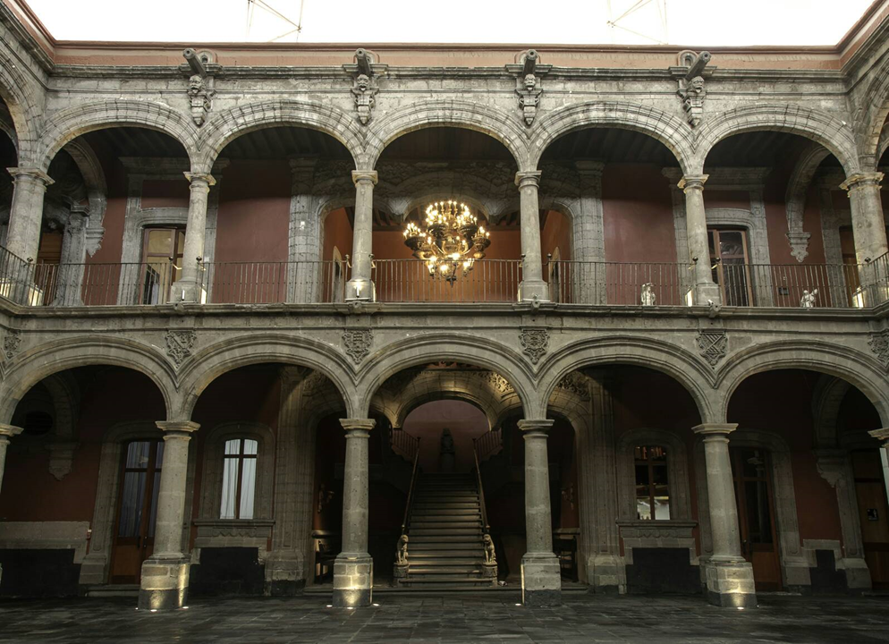

Entre estas grandes viviendas podemos mencionar los palacios de las más ricas familias novohispanas, que contaban con recámaras, salas de recibimiento, cocina, las estancias de los sirvientes e incluso oratorios. Todos esos espacios finamente decorados con mobiliario que provenía de Asia o Europa. Espejos, cuadros, comedores, vitrinas, sillas, sillones y camas de madera serían algunos de los elementos que podríamos encontrar en estos lujosos palacios.

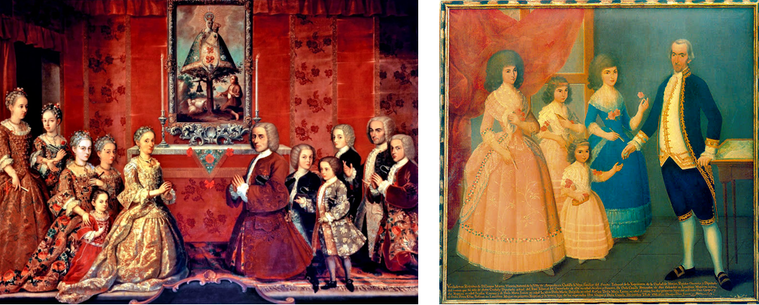

En estos palacios se podían llevar a cabo reuniones con juegos de naipes, como lo cuenta el religioso inglés Thomas Gage, quien relata que la afición de algunas personas era tal que un día, mientras caminaba por la calle, una mujer se asomó para invitarlo a él y su acompañante a pasar a su casa y jugar naipes.

En síntesis, en la Nueva España la casa que uno tenía dependía tanto de su posición social como de si vivía en una ciudad o en el campo.

Otro elemento que variaba entre el ámbito urbano y el ámbito rural era la alimentación de las personas, debido en gran parte a los alimentos que estaban disponibles en uno y otro lugar. En este sentido se sabe que, en las poblaciones campesinas, su alimentación se mantuvo muy parecida a la observada durante el periodo prehispánico y dependía de lo que ellas mismas cultivaran.

Así pues, el chile, el tomate, el frijol, la calabaza, algunas otras frutas y principalmente el maíz siguieron siendo los elementos centrales en torno a los cuales giraba la alimentación de las poblaciones indígenas.

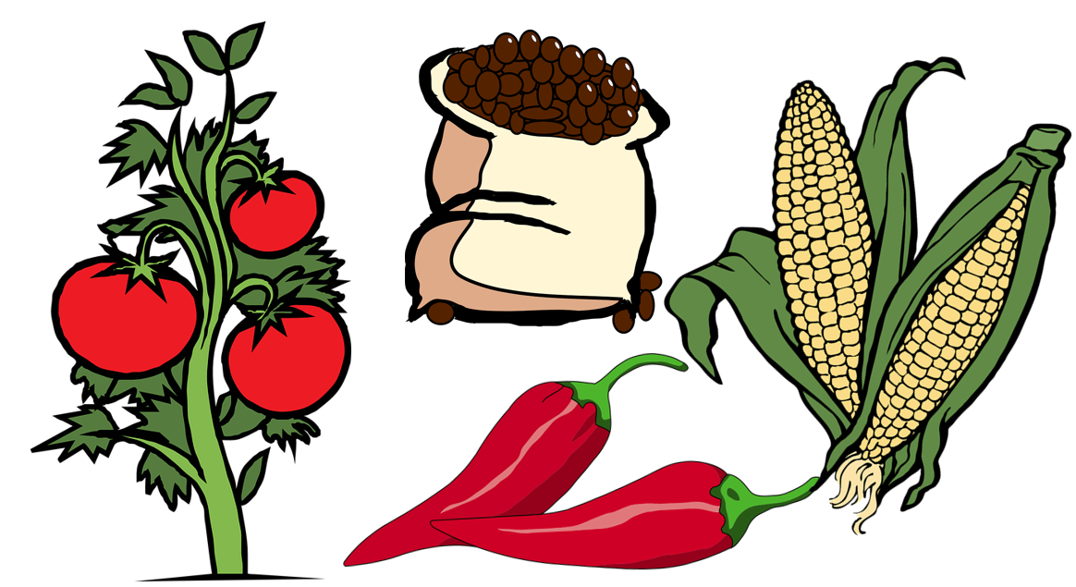

Sin embargo, a estas opciones se agregó la carne de animales introducidos en estas tierras con la llegada de los españoles, como el cerdo o la gallina. Estas fuentes de proteína fueron aprovechadas por los indígenas de los sectores rurales, quienes pronto las incluyeron en sus recetas y guisos.

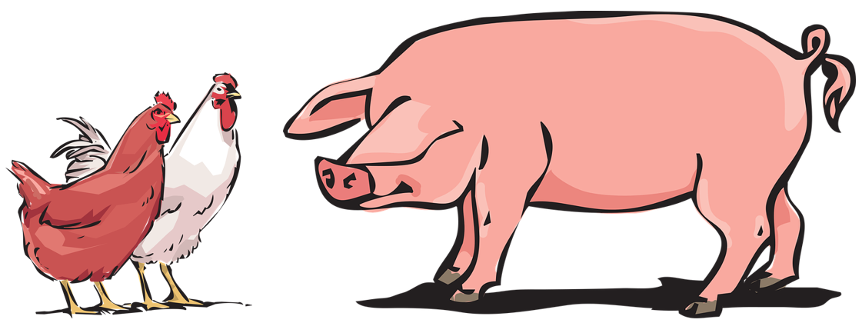

Mientras esto pasaba en el campo, las ciudades, y en menor medida los reales de minas, con poblaciones de diferentes orígenes y de distintos estatus sociales, contaban con una mayor variedad de productos, merced de los mercados que en esos sitios se establecían y donde se vendían los productos de los alrededores e incluso de otros continentes. Así, junto a tortillas, pulque, chile, frijol y calabaza vendidos por la población indígena, se podían encontrar pan de trigo, vinos, embutidos, especias, diversas frutas y nueces, entre otros alimentos.

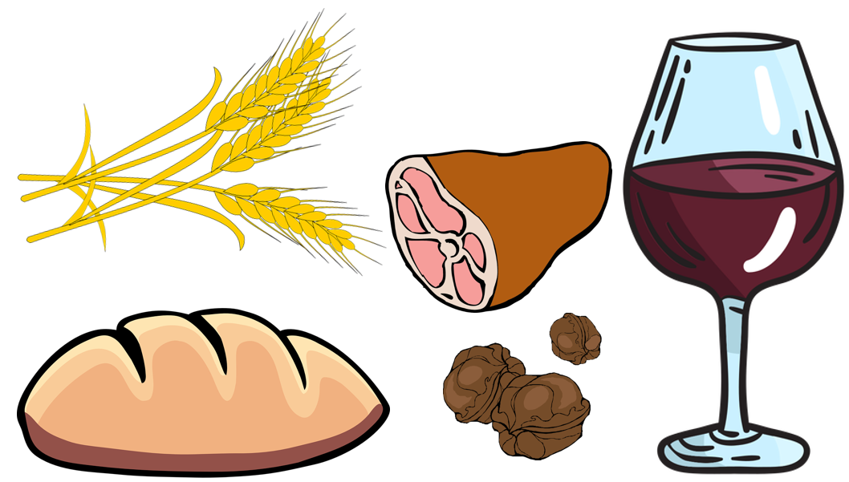

Este mundo de gran variedad y disponibilidad de alimentos se puede apreciar en otra anécdota contada por Thomas Gage, quien señala cómo en la ciudad de San Cristóbal, en el actual estado de Chiapas, algunas mujeres de alcurnia hacían que les consiguieran tacitas de chocolate para beber a la hora de la misa en la catedral, lo cual obligó a que el obispo de la ciudad amenazara con la excomunión a quien lo hiciera.

Otro elemento que se muestra distinto entre el campo y la ciudad, y que tiene que ver con la composición social de ambos entornos, se encuentra en la vestimenta, situación que se puede conocer a través de diferentes fuentes materiales como los objetos de decoración y los propios vestidos. Observa el siguiente video sobre este tema.

- Hilos de la Historia INAH TV
Del minuto 0.16 al 05:53
https://www.youtube.com/watch?v=HhqrRE-z_0A&t=6s

La llegada de los españoles también implicó un rápido cambio en la vestimenta de los indígenas que vivían en los pueblos y el campo. La aparente desnudez de los indígenas fue rápidamente modificada debido a la presión de los misioneros, lo cual dio como resultado la adopción de los pantalones de manta y camisa de algodón para los hombres junto con la tilma, mientras que en el ámbito femenino se extendió el uso de enredo como falda y el huipil corto como blusa, el cual, en climas más cálidos, se hacía más largo, con lo que se cubría hasta las rodillas. En el caso de los nobles indígenas, pronto intentaron adoptar la moda de vestir española.

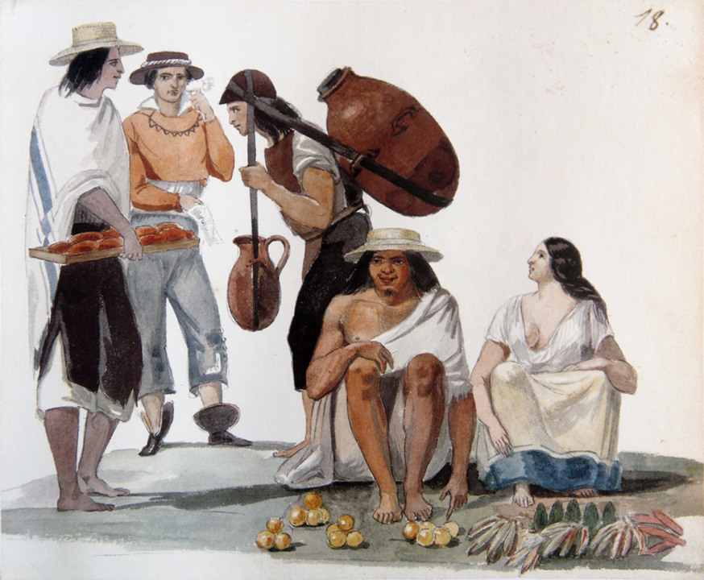

Por otro lado, en las ciudades, los miembros de las clases acomodadas buscaban en todo momento seguir la moda europea. Tanto hombres como mujeres se enteraban, con la llegada de la flota, de las nuevas tendencias, las cuales buscaban adoptar lo más pronto posible.

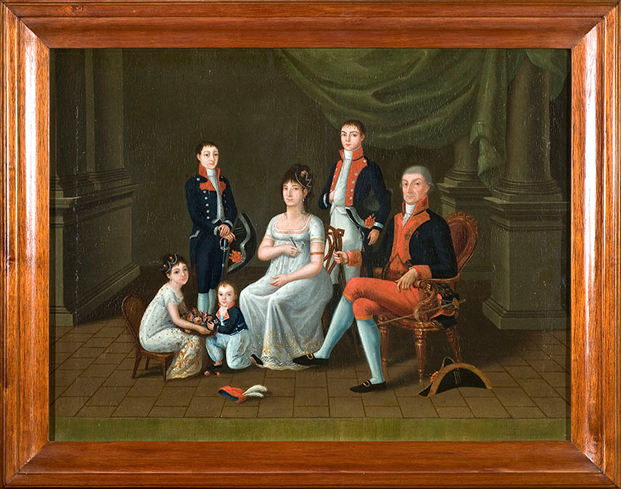

Al mismo tiempo, dentro del espacio urbano, la vestimenta indígena se mezclaba con los diseños de la ropa de esclavos y mulatos, así como de inmigrantes asiáticos y mestizos, generando una imagen muy variada de estilos, mucho mayor que la que se podía observar en los grupos indígenas rurales.

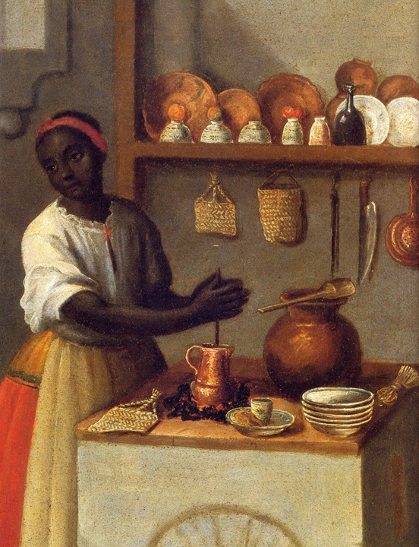

Finalmente, sobre sus actividades diarias, entre el campo y la ciudad había una distinción fundamental en tanto que la labor agrícola estaba fuertemente relacionada con el paso de las estaciones. La preparación del terreno, la siembra o la cosecha eran momentos durante el año que marcaban los diferentes trabajos que había que ir haciendo. Por lo general el trabajo en los campos se realizaba durante todo el día. La rutina sólo se vería detenida con alguna de las muchas celebraciones religiosas que tenía el año litúrgico, siendo de especial interés la fiesta del santo patrono del pueblo.

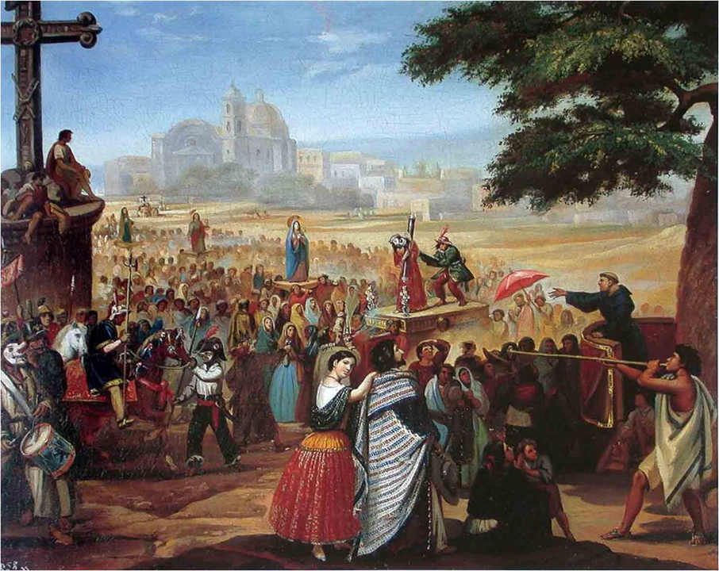

En el caso de la ciudad, el paso de las estaciones no sería tan influyente en la vida diaria, y el ritmo de la vida durante el año estaría principalmente marcado por el calendario litúrgico y las celebraciones civiles, las cuales implicaban una gran cantidad de celebraciones y días de fiesta, por ejemplo, el Paseo del Pendón, la fiesta de Corpus Christi o la llegada de un nuevo virrey.

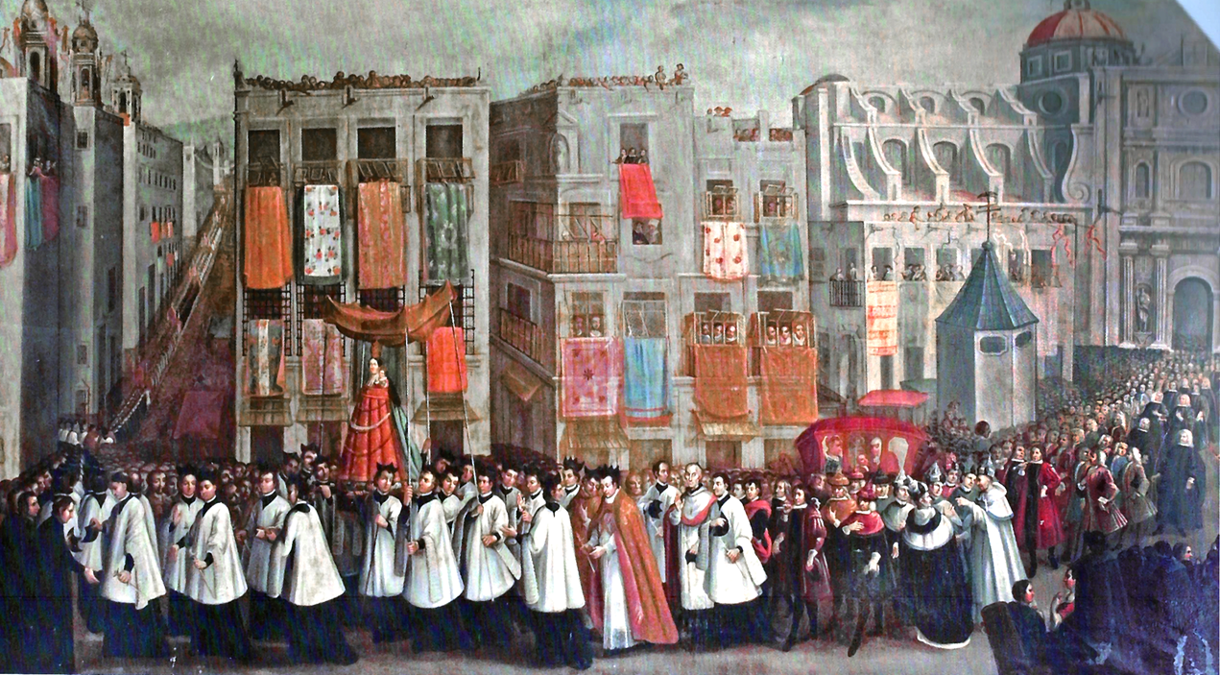

Fuera de estos momentos, la rutina de las personas dependería mucho de su ocupación, por ejemplo, los burócratas trabajarían hasta mediodía, las tiendas abrirían todo el día, excepto las horas de la siesta, y los trabajadores de los obrajes tendrían que trabajar la jornada completa de hasta 12 horas.

En los tiempos libres era común que los ciudadanos pasaran los ratos de ocio en espacios públicos. Como lo cuenta Thomas Gage que en las tardes, la comitiva del virrey salía a pasear a la Alameda, lugar donde los jóvenes se reunían para pasar el rato y cortejar al sexo opuesto. Esta situación en algunas ocasiones podía desencadenar violentos pleitos entre los celosos pretendientes.

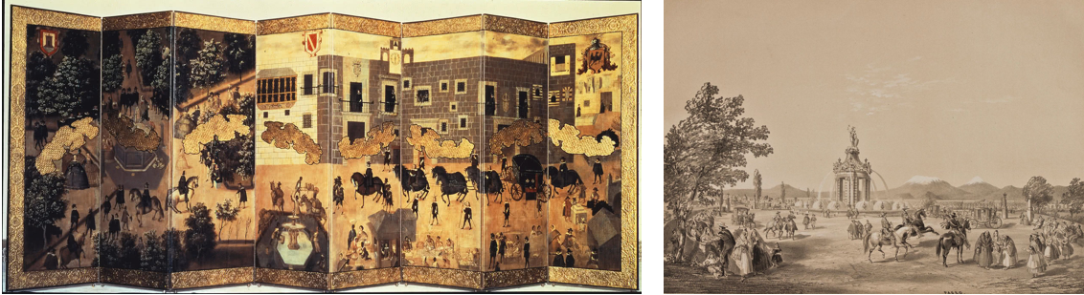

Durante los trescientos años del periodo novohispano existieron diferencias entre los ámbitos urbanos y rurales en varios aspectos de la vida cotidiana. La vivienda, la alimentación, el vestido y la rutina sólo son algunos de los muchos elementos. Sin embargo, la vida entre ambos espacios no era completamente distinta e inconexa, ya que existían puntos de encuentro entre ambas experiencias. También es importante señalar que estas diferencias tenían, además, una influencia estamental y social importante, toda vez que la vida de un hacendado tendría más en común con un gran comerciante de la ciudad que con un indígena acasillado de su hacienda.

El Reto de Hoy:

Redacta una descripción sobre algún aspecto de tu vida cotidiana, puede ser cómo se viven las festividades de tu localidad, cómo es tu casa y tu vecindario, un paseo o una visita al mercado. Después identifica y escribe qué elementos de la vida novohispana permanecen en tu cotidianidad. No olvides ilustrarlo y compartirlo.

Recuerda que para realizar este reto puedes recurrir a tu libro de texto.

¡Buen trabajo!

Gracias por tu esfuerzo.

Para saber más:
Lecturas
https://libros.conaliteg.gob.mx/secundaria.html

